产品技术规格书（户外变焦图案灯）
产品图片 | 产品尺寸图
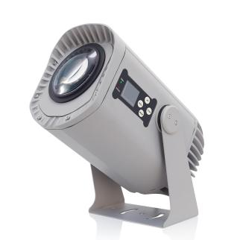 | 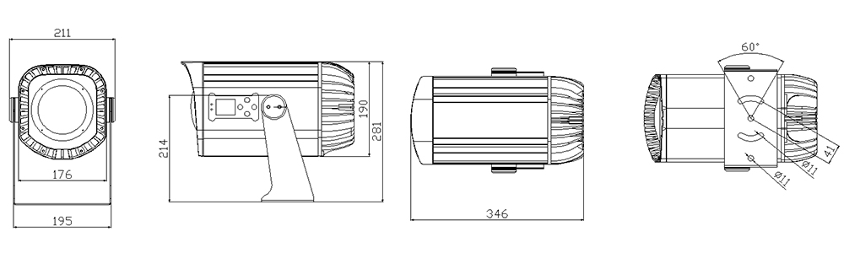
灯具规格 |  | 参 数
灯具品牌 | GBR | 产品型号 | GBR-LG200Z | 输入电压：110V-240V AC，50/60Hz；  光源规格：100W/150W/200W LED进口 LED模组；  最大功率：220W；  色 温：7500K；  显示指数：Ra>90以上；  灯珠寿命：50000 hours；  防护等级：IP65；  频 闪：0.5-20次每秒；  控制方式：8通道，DMX512信号输入、色控、自动运行；  颜 色：5个色片+白光；  图 案：6个可插拔式图案片，图案旋转，图案流水效果；  光斑角度：3°- 38°；  调 光：0-100%线性调光；  效果盘：4棱镜，带正反旋转效果；  显示：液晶显示，中英文显示，可倒转显示；  产品尺寸：346x211x281mm；  产品净重：8.8kg；  包装尺寸：480x285x265mm；  产品净重：10.2kg；
产品名称 | 变焦图案灯 | 灯具颜色 | 灰色
产品尺寸 | 390x190x200mm | 包装尺寸 | 480x285x265mm
净 重 | 8.8KG | 毛重包装 | 10.2KG
灯具材料 | 压铸铝 | 防护等级 | IP65
效果系统
光源类型 | LED 模组 | 输入电压 | 110V-240VAC，50/60HZ；
光源规格 | 100W/150w/200 LED | 整灯功率 | 220W
光源寿命 | 50000H | 显 示 | 液晶显示，中英文显示
色温 | 7500K | 显示指数 | Ra>90以上
亮度 | 25000lm | 光斑角度 | 3°- 38°
颜色 | 5个颜色+白光 | 图案 | 6个可插拨式图案片，图案旋转°
频 闪 | 0.5-20次每秒 | 调 光 | 0-100%线性调光
通道模式 | 8通道 | 控制协议 | DMX512信号输入、色控、自动运行
电源连接 | 单进 | 信号连接 | 一进一出
调焦 | 电子调焦 | 温度检测 | 液晶屏幕显示运行温度
其 他
现场效果
